Examen Fundamentos de Informática (5-11-2005)
Ingeniero Técnico Industrial (Mecánica)

- Una computadora tiene una memoria de 512 M palabras, y está organizada en palabras de 64 bits. ¿Cuántos caracteres (bytes) caben en dicha memoria?. Suponiendo que cada hilo del bus transmite a una velocidad de 150 Mbits/segundo, obtener la anchura de los buses de datos y de dirección de la memoria, así como el tiempo necesario para transferir 1MByte entre la memoria y el procesador. ¿Cuál debe ser la frecuencia de reloj mínima para poder leer una palabra de memoria en un ciclo?.
- Describir brevemente las funciones principales de la unidad de control de un procesador central (CPU). ¿Qué información se almacena en el registro de instrucción (IR) y en el contador de programa (PC)?.
- Efectuar las siguientes operaciones aritméticas en el sistema de numeración indicado:
  - Binario: 101,01 – 10,111 11,01 * 101
  - Octal: 375 – 177 453 * 3
  - Hexadecimal: 3F68 + 43B F93A – DD2E
- Efectuar las siguientes restas en la base indicada (1) directamente, (2) sumando al minuendo el complemento a la base menos 1 del sustraendo, y (3) sumando al minuendo el complemento a la base del sustraendo. Comparar los resultados obtenidos. Considerar representaciones de 8 cifras para todos los números.
  - Binario: 110011 – 10111
  - Octal: 1743 – 547
  - Hexadecimal: F8A4 – C9AA
- Utilizando el código ASCII (ver tabla adjunta), representar en hexadecimal el siguiente texto:
Notas:
CR: retorno de carro (posiciona el cursor
al comienzo de la misma línea)
LF: avance de línea (posiciona el cursor en la misma columna de la siguiente línea)
SP: espacio en blanco
Texto:
test 3
examen.

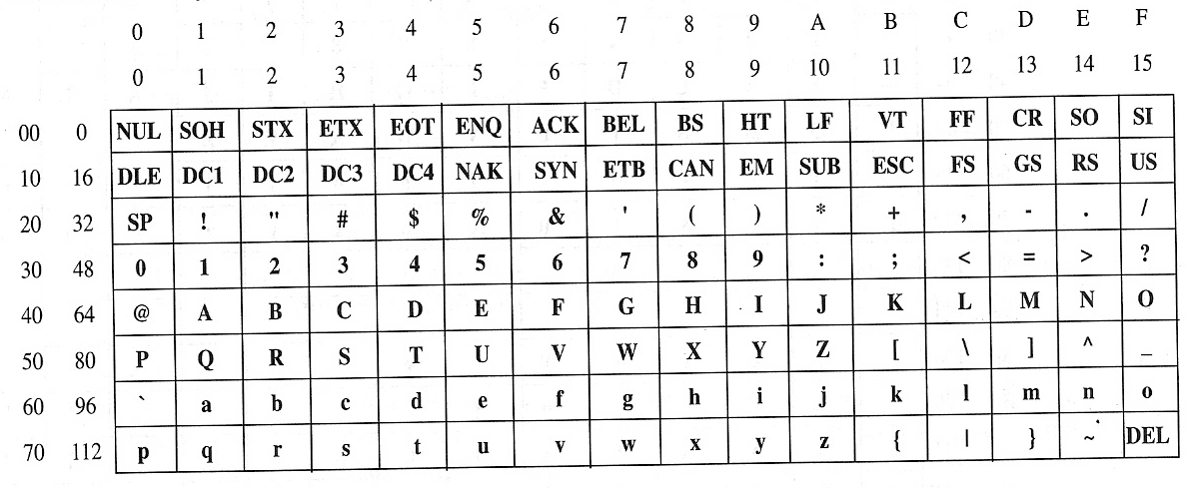

- Considerar la siguiente arquitectura de una computadora sencilla:

Memoria central

Dispositivo de entrada
Dispositivo de salida
Registro A

Registro C
Registro B

ALU

Suponer que el lenguaje de bajo nivel (ensamblador) para esta máquina consta de las siguientes instrucciones:

Instrucción | Significado
CP A, B | Copia el contenido del registro A en el B.
CP B, A | Copia el contenido del registro B en el A.
CP A, C | Copia el contenido del registro A en el C.
CP C, A | Copia el contenido del registro C en el A.
ADD | Suma los contenidos de A y B, dejando el resultado en A.
SUB | Resta el valor que hay en B del valor que hay en A, dejando el resultado en A.
LOAD dirección | Carga (copia) en el registro A el contenido de la posición de memoria referenciada por su dirección.
STORE dirección | Almacena (copia) el contenido del registro A en la posición de memoria referenciada por su dirección.
INP | Lee del teclado un valor y lo almacena en A.
OUT | Muestra en pantalla el valor almacenado en A.

Escribir las instrucciones en este lenguaje que permitan intercambiar los contenidos de las posiciones de memoria central cuyas direcciones son: 01101100 y 00101010.
- Suponiendo que una computadora utiliza n=16 bits para representar números enteros, ¿cómo se representarían internamente los siguientes números decimales: 1024, -768, +40000, -32768?. Considerar las siguientes representaciones:
  - Signo y magnitud.
  - Complemento a 1.
  - Complemento a 2.
  - Sesgada (desplazada).
- En IEEE 754, precisión sencilla, indicar a qué números decimales corresponden los siguientes números: E7C80000; 00800000; 80000001; FF8A34E0
- ¿Qué es un archivo?. Un archivo, ¿es un elemento físico (hardware) o un elemento lógico (software) de la computadora?. Justificar brevemente la respuesta.
- ¿Qué lenguaje(s) de programación entienden directamente las computadoras (CPUs)?. ¿Es portable dicho(s) lenguaje(s)?. ¿Por qué?.

